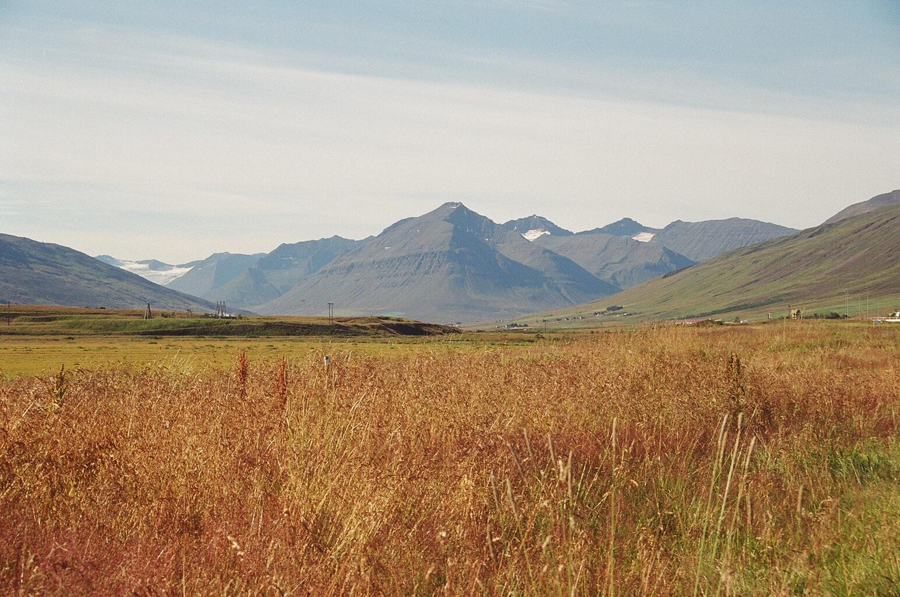

Fjölskylduhelgin 23-25 júlí 2010

Kæra fjölskylda.

Það styttist óðum í fjölskylduhelgina 2010. Að venju hittumst við í Lambhaga á föstudegi og gæðum okkur á norðlensku hangikjöti. Þeir sem vilja lengja helgina eru velkomnir fyrr og frjálst að vera lengur.

Laugardaginn 24 júlí er fyrirhugað að fara í gönguferð upp á Böggvisstaðadal, nánar tiltekið fram að „kofa“. Það er ekki erfið ganga og tekur u.þ.b. 2. klst. Þar verður stoppað og sárasta hungrið satt.

Fyrir þá sem ekki hafa áhuga á gönguinni er golfvöllurinn frægi í Svarfaðardal góður göngustaður, eins og vel er þekkt í ættinni.

Undanfarin ár hefur verið farið á sjóstöng við miklar vinsældir. Kannað verður með slíka ferð og kostnað við hana. Áhugasamir eru beðnir að láta okkur vita hið fyrsta til að hægt sé að skipuleggja ferðina og semja um verð.

Að kvöldi laugardags snæðum við kvöldverð saman í Lambhaga að hætti Árna Þorsteinssonar.

Sunnudagurinn 25 júlí. Frjáls dagur, en stefnt er að því að áhugasamir komist á hestbak í Hringsholti. Svo heimsækjum við Sillu og Palla í hjólhýsið og gæðum okkur á pönnukökum.

Nægt húsrými er í Lambhaga á tveim hæðum og hægt er að tjalda á lóðinni, tjöldum, tjaldvögnum og fellihýsum, allt eftir þörfum hvers og eins.

Nánari upplýsingar um fjölskylduhelgina verður að finna á heimasíðunni www.lambhagi.net

Við vonum að þið hafið nú þegar tekið helgina frá. Við hlökkum til að sjá ykkur.

Kær kveðja frá Grundarsystkinunum
Anna og Silla

